Tema 3 - laborator SGBD

E1. Se dă următorul bloc:

DECLARE
numar number(3):=100;
mesaj1 varchar2(255):='text 1';
mesaj2 varchar2(255):='text 2';
BEGIN
DECLARE
numar number(3):=1;
mesaj1 varchar2(255):='text 2';
mesaj2 varchar2(255):='text 3';
BEGIN
numar:=numar+1;
mesaj2:=mesaj2||' adaugat in sub-bloc';
END;
numar:=numar+1;
mesaj1:=mesaj1||' adaugat un blocul principal';
mesaj2:=mesaj2||' adaugat in blocul principal';
END;

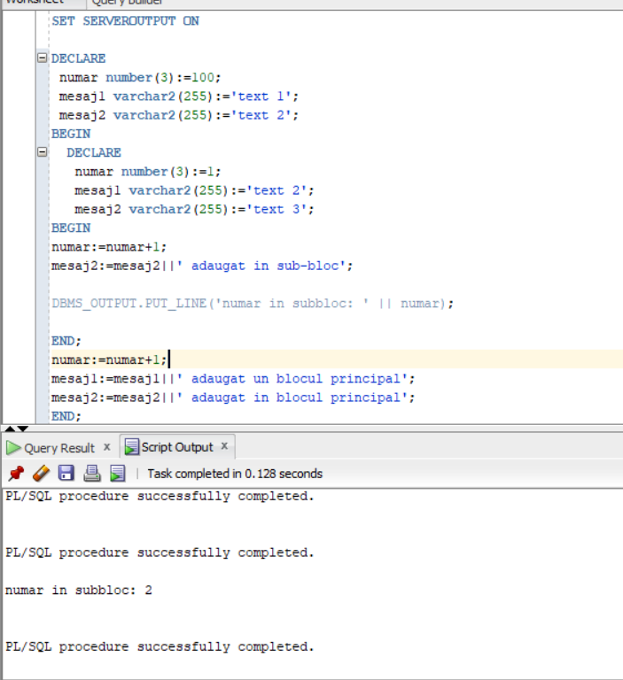
a) Valoarea variabilei numar în subbloc este: 2

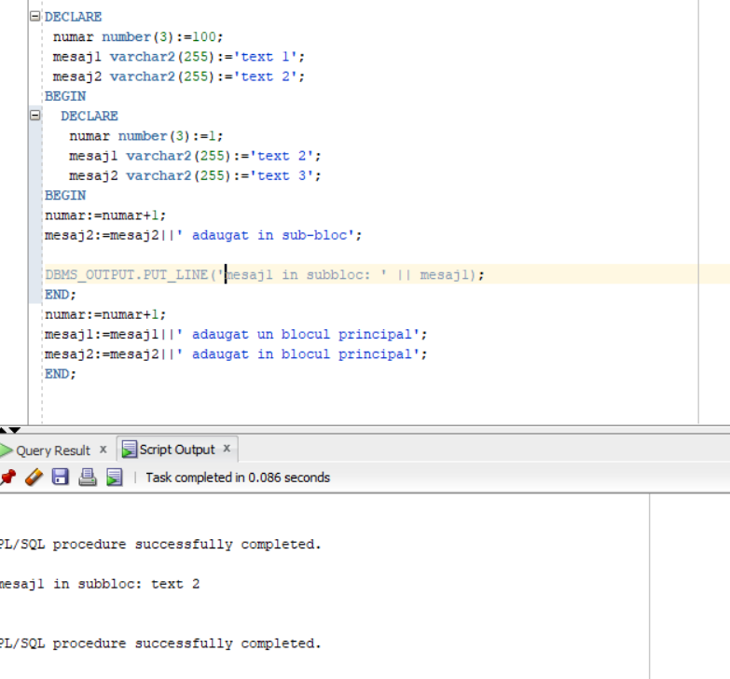
b) Valoarea variabilei mesaj1 în subbloc este: text 2

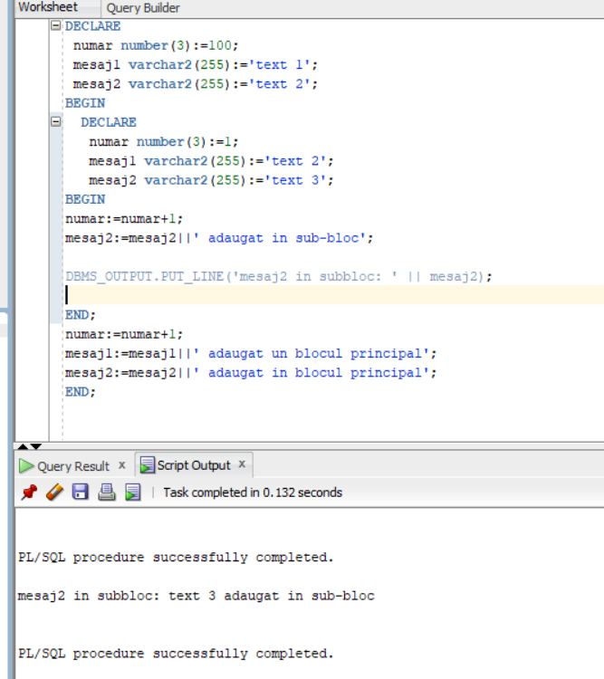
c) Valoarea variabilei mesaj2 în subbloc este: text 3 adaugat in sub-bloc

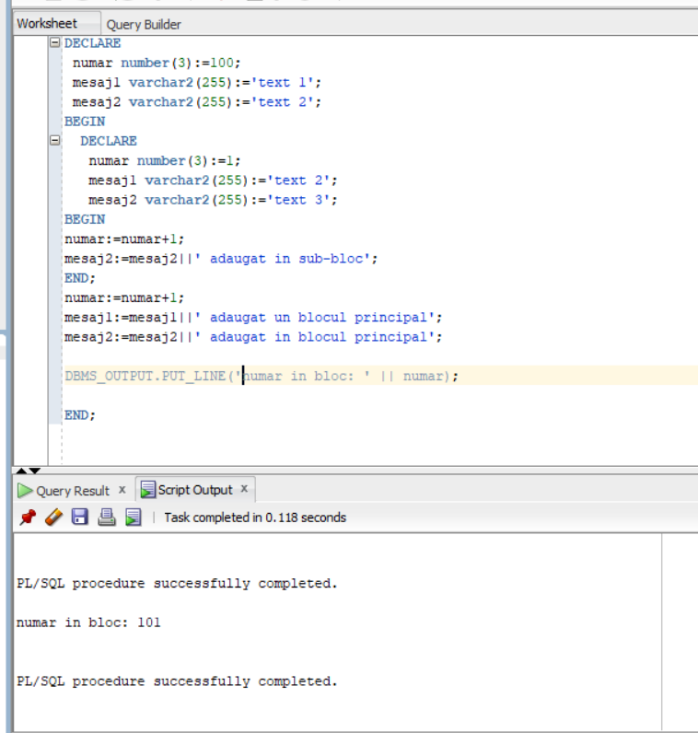
d) Valoarea variabilei numar în bloc este: 101

e) Valoarea variabilei mesaj1 în bloc este: text 1 adaugat un blocul principal
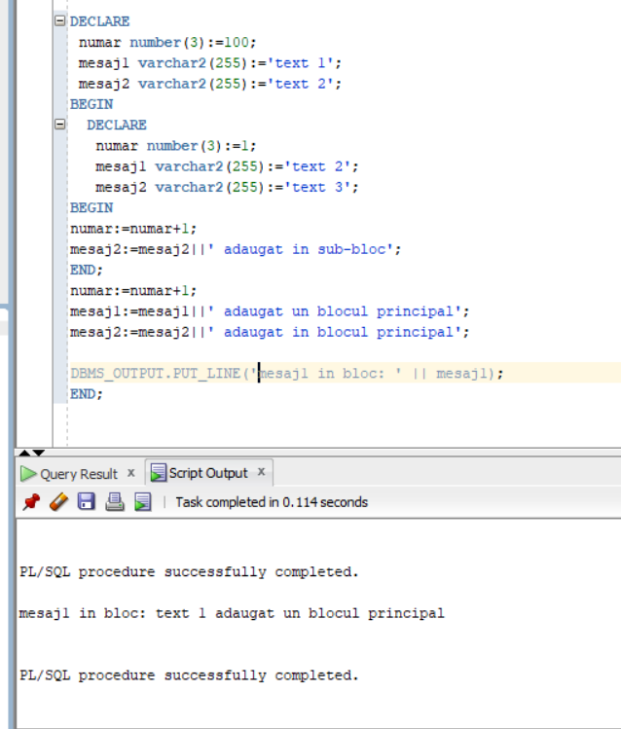

f) Valoarea variabilei mesaj2 în bloc este: text 2 adaugat in blocul principal
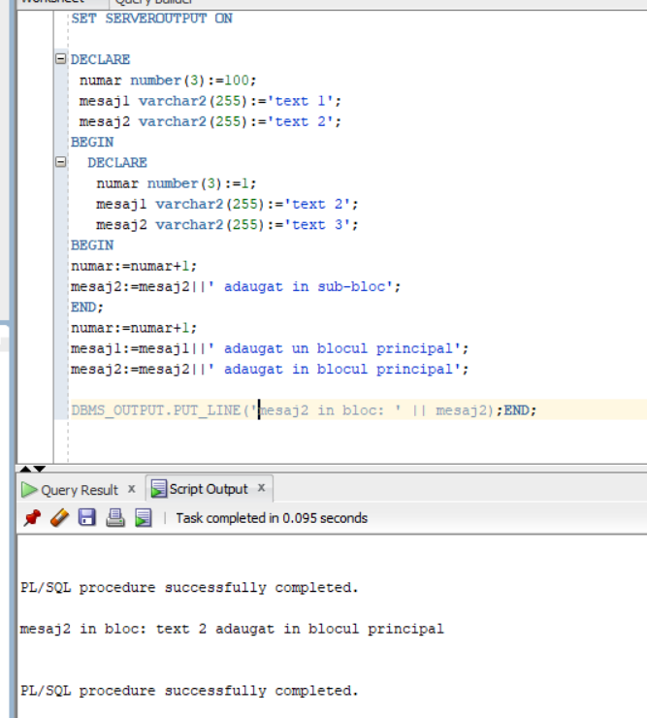

E3. Definiți un bloc anonim în care să se determine numărul de filme (titluri) împrumutate de un membru al cărui nume este introdus de la tastatură.

DECLARE
v_nume_membru VARCHAR(100) := '&nume_membru';
v_id_membru MEMBER.MEMBER_ID%TYPE;
v_numar_filme NUMBER:=0;

BEGIN
SELECT member_id
INTO v_id_membru
FROM MEMBER
WHERE last_name = v_nume_membru;

SELECT COUNT(DISTINCT title_id)
INTO v_numar_filme
FROM RENTAL R
WHERE R.member_id = v_id_membru;

DBMS_OUTPUT.PUT_LINE('Membrul cu numele ' || v_nume_membru ||
' a împrumutat ' || NVL(v_numar_filme,0) || ' filme.');
END;

